POLA PENGGUNAAN ANTIBIOTIK PADA PASIEN USIA 1-5 TAHUN DENGAN DEMAM TIFOID DI INSTALASI RAWAT INAP RUMAH SAKIT UMUM DAERAH PRAYA

ARTIKEL

Oleh

RINA ANDANI

NIM. 050115A079

PROGRAM STUDI FARMASI

FAKULTAS KESEHATAN

UNIVERSITAS NGUDI WALUYO

2021

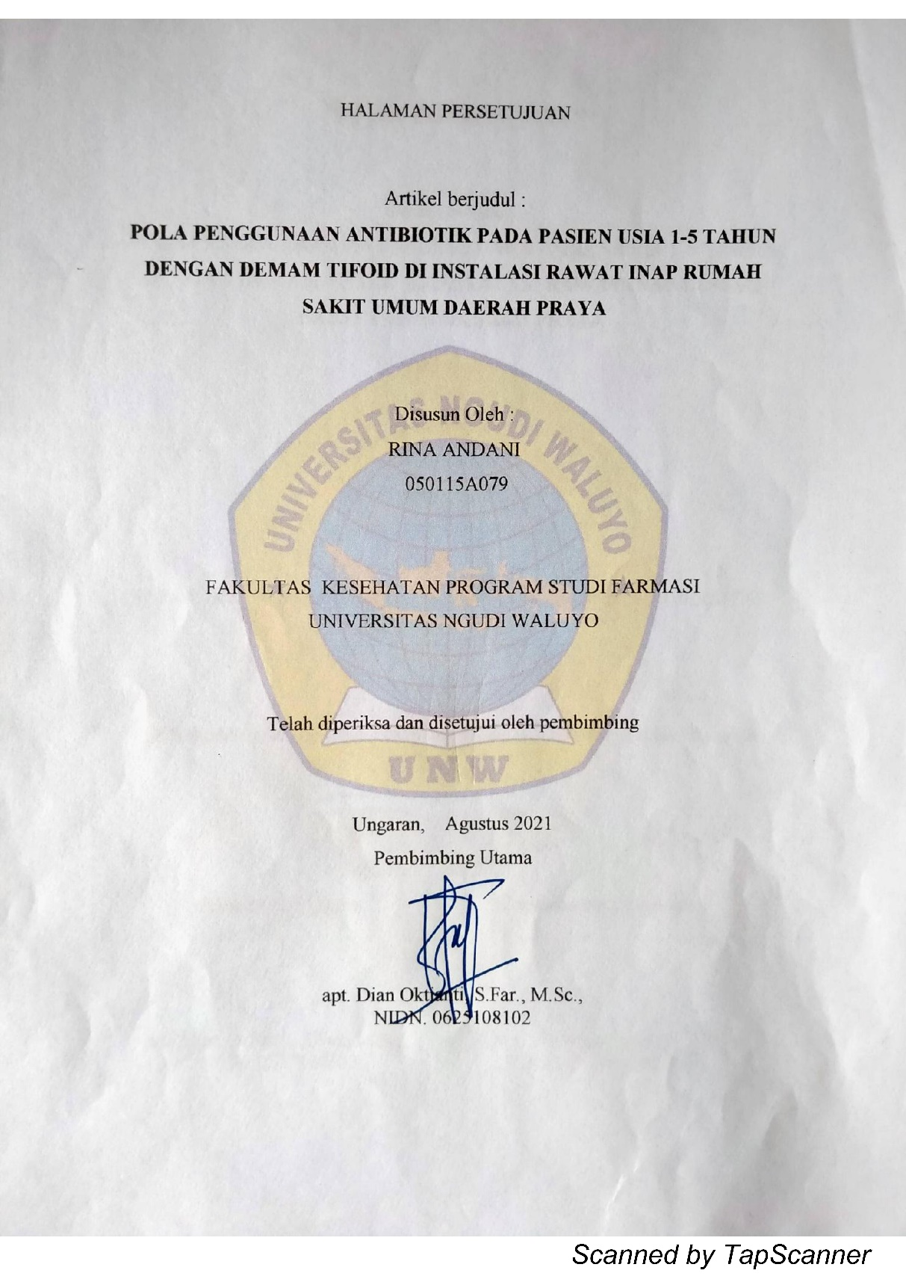
POLA PENGGUNAAN ANTIBIOTIK PADA PASIEN USIA 1-5 TAHUN DENGAN DEMAM TIFOID DI INSTALASI RAWAT INAP RUMAH SAKIT UMUM DAERAH PRAYA
Rina Andani, apt. Dian Oktianti, S.Far.,M.Sc, apt. Tri Minarsih, S.Si., M.Sc
Program Studi Farmasi, Universitas Ngudi Waluyo
Email : rinanadani69@gmail.com

Abstrak
Demam tifoid adalah penyakit infeksi sistemik yang disebabkan oleh bakteri Salmonella thypi yang termasuk dalam family Enterobacteriaciae. Bakteri ini menyerang saluran pencernaan yang ditandai dengan demam lebih dari 7 hari, gangguan pada saluran cerna dan gangguan kesadaran, masyarakat mengenal penyakit ini dengan nama thypus. Berdasarkan hasil penelitian menunjukkan bahwa dari total 54 pasien, persentase terbanyak pasien demam tifoid umur 1-5 tahun berdasarkan penggunaan obat antibiotik, terapi obat tunggal terbanyak pertama adalah golongan sefalosporin yaitu Cefotaxime (33,34%), kedua golongam Sefalosporin yaitu Ceftriaxone (27,78%), ketiga golongan Chloramphenicol yaitu Chloramphenicol (18,51%), keempat golongan Penicillin yaitu Ampicillin (12,12%), kelima golongan sefalosporin yaitu Cefixime (3,70%) dan terapi antibiotik kombinasi golongan sefalosporin yaitu Ceftriaxon dengan Cefixim (3,70%) dan kombinasi golongan sefalosporin dan penicillin yaitu Ceftriaxon dengan Ampicillin (1,85%).
Kata kunci : tifoid , anak, antibiotik, demam
Typhoid fever is a systemic infectious disease caused by the bacterium Salmonella thypi which belongs to the Enterobacteriaciae family. This bacterium attacks the digestive tract which is characterized by fever for more than 7 days, gastrointestinal disturbances and impaired consciousness, people know this disease as typhoid. Based on the results of the study the results showed that from a total of 54 patients, the highest percentage of typhoid fever patients aged 1-5 years based on the use of antibiotics, the first single drug therapy was the cephalosporin group, namely Cefotaxime (33.34%), the second Cephalosporin group, namely Ceftriaxone (27). ,78%), the three Chloramphenicol groups are Chloramphenicol (18.51%), the four Penicillin groups are Ampicillin (12.12%), the five cephalosporins are Cefixime (3.70%) and combination antibiotic therapy for the cephalosporins is Ceftriaxone with Cefixim (3.70%) and a combination of cephalosporins and penicillin groups, namely Ceftriaxone and Ampicillin (1.85%).
Keywords: typhoid, children, antibiotics, fever

PENDAHULUAN
Demam tifoid adalah suatu penyakit yang disebabkan karena adanya infeksi akut oleh bakteri, yaitu Salmonella typhi. Data dengan kasus tifus di dunia kurang lebih mencapai 21 juta gejala dari 128 ribu sampai 161ribu korban setiap tahun, data penyakit terbanyak berada di Asia Selatan dan Asia Tenggara (WHO, 2018).
Berdasarkan analisis Dinas Kesehatan Kabupaten Lombok Tengah (2015), tifoid menjadi penyakit nomor 1 pada 10 pola kasus besar klinik atau rumah sakit khususnya Kota Praya dengan jumlah kasus sebanyak 9721 kasus pada tahun 2014 dan tahun 2015 mencapai 9748 kasus (Dinas Kesehatan Kabupaten Lombok Tengah, 2015).
Penerapan pengobatan demam tifoid dengan cara dianjurkan antibiotik dan kesuksesan penyembuhan demam tifod berdasarkan ketelitian pola penggunaan antibiotik. Antibiotik yang diberikan pada demam tifoid maksimal harus berbentuk oral yang diminum sedangkan intravena yang disuntikan untuk orang dewasa sedangkan balita bisa meredakan suhu tubuh sampai normal dan pengobatan klinis selama kurang satu minggu, hasil positif pada komponen darah dan feses pada saat dan setelah pengobatan, mengurangi gejala timbul kembali setelah pengobatan dilakukan, dan mengurangi efek samping yang terjadi. Chloramphenicol ditentukan untuk antibiotik sebagai pengobatan demam tifoid dari tahun 1948, tetapi prevelansi yang terjadi terhadap Chloramphenicol muncul di tahun 2002 sampai 2004 di Asia Selatan 23% dengan jumlah kurang lebih dari 80% di Vietnam dan Indonesia (Butler 2011).

METODE PENELITIAN
Populasi dan Sampel
Populasi merupakan sebagian dari target penelitian (Arikunto, 2010 ). Dalam penelitian ditujukan untuk pasien umur 1-5 tahun pada demam tifoid yang terdapat pada catatan rekam medis dibagian rawat inap RSUD Praya Kabupaten Lombok Tengah yang berjumlah 95 pasien.
Sampel adalah beberapa kumpulan data pada sejumlah populasi yang diteliti (Arikunto, 2010). Cara mengambil data pada penelitian ini yaitu purposive sampling. Sedangkan yang digunakan saat penelitian yaitu pasien kasus demam tifoid usia 1-5 tahunyang sedang menjalani pengobatan dibagian instalasi rawat inap Rumah Sakit Umum Daerah Praya Kabupaten Lombok Tengah yaitu masuk dalam kriteria Inklusi dan Eksklusi yang berjumlah 54 pasien.

PROSEDUR PENELITIAN
Pada penelitian kali ini dilakukan secara retrospektif secara pengumpulan data dari dokumen rekam medis pasien demam tifoid umur 1-5 tahun dibagian Instalasi Rawat di Rumah Sakit Umum Daerah Praya Kabupaten Lombok Tengah. Penelitian dilakukan berdasarkan prosedur berikut ini :
- Pembuatan proposal
Merencanakan penelitian yang dilakukan berdasarkan kenyataan di lapangan dan dihubungkan dengan teori.
- Pengurusan izin penelitian di RSUD Praya Kabupaten Lombok Tengah
Pengajuan izin penelitian ditujukan pada tempat pelaksanaan penelitian yaitu di RSUD Praya Kabupaten Lombok Tengah. Izin penelitian diperoleh dari penelitian skripsi Program Studi Farmasi yang diajukan pada kepala instalasi tempat pelaksanaan penelitian untuk mendapatkan data yang diinginkan. Langkah selanjutnya pengolahan data pasien demam tifoid untuk mengetahui karakteristik pasien kasus demam tifoid Rawat Inap Rumah Sakit Umum Daerah Praya Kab Lombok Tengah periode dan pola penggunaan obat untuk pasien demam tifoid umur 1-5 tahun.

HASIL DAN PEMBAHASAN
Penelitian ini secara keseluruhan bertujuan untuk mengetahui pemberian obat antibiotik dengan demam tifoid pada pasien usia 1-5 tahun di Rumah Sakit Umum Daerah Praya. Jumlah pasien umur 1-5 tahun dengan demam tifoid yang di instalasi rawat inap Rumah Sakit Umum Daerah Praya tahun 2020 sebanyak 95 jiwa dan pasien yang termasuk dalam kriteria inklusi mencapai 54 pasien, yaitu Pasien balita umur 1 – 5 tahun dengan diagnosa spesifik demam tifoid (tanpa penyakit penyerta) di rawat inap selama 3 – 14 hari di Rumah Sakit Umum Daerah Praya mulai bulan Januari-September Tahun 2020.
Tabel 1 Data pasien demam tifoid pada balita Instalasi Rawat Inap Rumah Sakit Umum Daerah Praya Tahun 2020 Berdasarkan Jenis Kelamin
Jenis Kelamin | Jumlah (orang) | Persentase (%)
Perempuan | 19 | 35,19
Laki-laki | 35 | 64,81
Total | 54 | 100

Berdasarkan tabel 1 dilihat data pasien anak laki-laki lebih dominan dibanding pasien anak perempuan yang terdiagnosa tifus.Pasien tersebut terdiri atas 35 pasien anak laki-laki (64,81%) dan 19 pasien anak perempuan (35,19%).
Tabel 2 Pasien Demam Tifoid di Instalasi Rawat Inap Rumah Sakit Umum Daerah Praya Tahun 2020 Berdasarkan Umur
Umur | Jumlah pasien (orang) | Persentase (%)
1-2 | 12 | 22,23
3-5 | 42 | 77,77
Total | 54 | 100

Berdasarkan hasil pada tabel 4.2 pasien demam tifoid tertinggi terjadi pada kategori balita dengan kisaran umur antara 3 – 5 tahun dengan jumlah pasiennya sebanyak 42 anak (77,77%). Pada usia 3-5 banyak diantara mereka yang sudah mulai bisa mengerjakan aktivitas, sehingga kebanyakan dari mareka banyak menghabiskan kegiatan di luar rumah sehingga memicu keinginan untuk membeli makanan diwarung, hal ini dapat berisiko terinfeksi bakteri Salmonella typhi (Nazilah, 2009).
Tabel 3 Pasien Demam Tifoid di Instalasi Rawat Inap Rumah Sakit Umum Daerah Praya Tahun 2020 Data Rawat Inap
Waktu perawatan | Data (orang) | Persentase (%)
3 – 4 hari | 17 | 31,48
5 – 6 hari | 21 | 38,89
7 – 8 hari | 10 | 18,52
≥ 9 hari | 6 | 11,11
Total | 54 | 100

Jumlah penelitian mengemukakan bahwa sebagian besar pasien demam tifoid memiliki waktu rawat Inap kurang dari 1 minggu. Menurut teori pasien demam tifoid harus tetap istirahat selama kurang lebih 7 hari bebas demam atau sekitar 14 hari. Namun status jangka rawat inap yang cepat ini dikarena pasien telah memperoleh anjuran untuk istirahat, pengobatan dan mendapat nutrisi yang baik sehingga akan dengan cepat selesai rawat inap (Nurjannah, 2012).
Tabel 4 Penggunaan Antibiotik Tunggal dan kombinasi pada Pasien umur 1-5 tahun penderita demam tifoid di instalasi rawat inap RSUD Praya Tahun 2020.
Golongan Antibiotik | N (%) | Jenis Antibiotik | N (%)
Sefalosporin | 64,82 | Cefixime  Ceftriaxone  Cefotaxim | 3,70  27,78  33,34
Penisilin | 11,12 | Ampicillin | 11,12
Chloramphenicol | 18,51 | Chloramphenicol | 18,51
Sefalosporin + Penicillin | 1,85 | Ceftriaxone + Ampicillin | 1,85
Sefalosporin + Sefalosporin | 3,70 | Cefixime + Ceftriaxone | 3,70
Total | 100 |  | 100

Berdasarkan tabel 4 menujukkan bahwa antibiotik yang sering digunakan pada pasien tifus di instalasi rawat inap Rumah Sakit Umum Daerah Praya Tahun 2020 adalah antibiotik golongan sefalosporin generasi ketiga yaitu Cefotaxim (33,34%). Cefotaxime memiliki jangka waktu lebih lama kurang lebih 8 jam, jangka waktu yang lama ini membuat obat lebih tahan lama di dalam tubuh sehingga aktivitas anti mikrobanya lebih lama (Syarif, 2012). Antibiotik terbanyak yang ke dua adalah antibiotik golongan sefalosporin yaitu ceftriaxone dengan persentase (27,78%). Ceftriaxone memiliki waktu paruh lebih lama didalam tubuh yaitu sekitar 8 jam, sehingga aktivitas antimikrobanya lebih lama dibanding obat lain. Selain itu Ceftriaxone merupakan antibiotik yang memiliki efektivitas tinggi terhadap bakteri gram negatif, sehingga kemampuannya dalam menghambat sintesis dinding sel bakteri (Salmonella typhi) (Musnelina, 2004).
Pemberian antibiotik lain yaitu pemberian antibiotik golongan penisilin yaitu Ampicillin dengan persentase (11,12%) dan golongan Chloramphenicol yaitu Chloramphenicol dengan persentase (18,51%). Penggunaan antibiotik Ampicillin ini sedikit karena efektivitas atau kemampuannya dalam menurunkan demam lebih kecil dibanding Chloramphenicol. Cefotaxime adalah antibiotik yang mempunyai manfaat bakterisidal yang bekerja secara menghambat sintesis mukopeptida pada dinding sel bakteri. Cefotaxime lebih stabil pada hidrolisis beta laktamease, dengan Cefotaxim dapat di gunakan sebagai alternatif lini depan pada bakteri yang resisten terhadap Penicillin. Cefotaxime mempunyai aktivitas spektrum yang sangat besar terhadap organisme positif dan gram negatif. Aktivitas Cefotaxime lebih besar terhadap bakteri gram negatif sedangkan aktivitas terhadap bakteri gram positif lebih kecil, tetapi beberapa Streptococci sangat sensitif terhadap Cefotaxime. (Sidabutar, 2016).
Pasien tifus di Instalasi Rawat Inap Rumah Sakit Umum Daerah Praya ini juga mendapatkan terapi kombinasi. Terapi kombinasi yang dipakai adalah Kombinasi golongan Sefalosporin yaitu (ceftriaxon + cefixim) dengan persentase (3,70), Kombinasi golongan sefalosporin dengan penicillin (Ceftriaxon + Ampicillin) dengan persentase (1,85%).

KESIMPULAN
Berdasarkan hasil penelitian dapat disimpulkan antibiotik yang sering digunakan pada pasien tifus di Instalasi Rawat Inap Rumah Sakit Umum Daerah Praya Tahun 2020 adalah antibiotik golongan sefalosporin sebesar 35 pasien (64,82%). Jenis antibiotik terbanyak adalah cefotaxim sebesar 18 pasien (33,34%).

DAFTAR PUSTAKA

Cipolle R.J., Strand L.M. and Morley P.C., 2004, Pharmaceutical Care Practice The Clinician’s Guide, 2nd ed., McGraw-Hill Education, New York.
Departemen Kesehatan RI. (2009). Kategori Usia, Depkes RI: Jakarta.
Kementrian Kesehatan Republik Indonesia, 2011, Pedoman penggunaan antibiotik, Kemenkes RI, Jakarta.
Musnelina, L., Afdhal, A. F., Gani, A., & Andayani, P. (2004). Pola pemberian antibiotika pengobatan demam tifoid anak di Rumah Sakit Fatmawati Jakarta tahun 2001-2002. Makara Kesehatan, 8(1), 27-31.
Rampengan N.H., 2016, Antibiotik Terapi Demam Tifoid Tanpa Komplikasi pada Anak, Sari Pediatri, Vol. 14, No. 5, halaman 271-272.
Soedarmo, P. Garna, H. Hadinegoro, S. and Satari, H. (2015) Buku Ajar Infeksi dan Pediatri Tropis‟ Badan Penerbit IDAI:Jakarta.
WHO, 2003. Background document : The diagnosis, treatment and prevention of typhoid fever. World Health Organization. Volume 3.7.

